**ОБОСНОВЫВАЮЩИЕ МАТЕРИАЛЫ К СХЕМЕ ТЕПЛОСНАБЖЕНИЯ МУНИЦИПАЛЬНОГО ОБРАЗОВАНИЯ «ГОРОД ИВАНОВО» ДО 2035 ГОДА**

АКТУАЛИЗИРОВАННАЯ ВЕРСИЯ НА 2021 ГОД

**ГЛАВА 3 ЭЛЕКТРОННАЯ МОДЕЛЬ СИСТЕМЫ ТЕПЛОСНАБЖЕНИЯ ГОРОДА ИВАНОВО**

Иваново 2021 г.

Оглавление

Глава 3. Электронная модель системы теплоснабжения города Иваново. 3

3.1 Графическое представление объектов системы теплоснабжения с привязкой к топографической основе поселения, городского округа, города федерального значения и с полным топологическим описанием связности объектов 4

3.2 Паспортизация объектов системы теплоснабжения 7

3.3 Паспортизация и описание расчетных единиц территориального деления, включая административное 9

3.4 Гидравлический расчет тепловых сетей любой степени закольцованности, в том числе гидравлический расчет при совместной работе нескольких источников тепловой энергии на единую тепловую сеть 11

3.5 Моделирование всех видов переключений, осуществляемых в тепловых сетях, в том числе переключений тепловых нагрузок между источниками тепловой энергии 13

3.6 Расчет балансов тепловой энергии по источникам тепловой энергии и по территориальному признаку 14

3.7 Расчет потерь тепловой энергии через изоляцию и с утечками теплоносителя 14

3.8 Расчет показателей надежности теплоснабжения 16

3.9 Групповые изменения характеристик объектов (участков тепловых сетей, потребителей) по заданным критериям с целью моделирования различных перспективных вариантов схем теплоснабжения 17

3.10 Сравнительные пьезометрические графики для разработки и анализа сценариев перспектиного развития тепловых сетей 18

# 

# Глава 3. Электронная модель системы теплоснабжения города Иваново.

Электронная модель системы теплоснабжения муниципального образования город Иваново разработана на базе Графико-информационного расчетного комплекса «ТеплоЭксперт».

Электронная модель системы теплоснабжения МО г. Иваново разрабатывалась в целях:

* повышения эффективности информационного обеспечения процессов принятия решений в области текущего функционирования и перспективного развития системы теплоснабжения города;
* проведения единой политики в организации текущей деятельности предприятий и в перспективном развитии всей системы теплоснабжения города;
* обеспечения устойчивого градостроительного развития города;
* разработки мер для повышения надежности системы теплоснабжения города;
* минимизации вероятности возникновения аварийных ситуаций в системе теплоснабжения;
* создания единой информационной платформы для обеспечения мониторинга развития. Разработанная электронная модель предназначена для решения следующих задач:
* создания общегородской электронной схемы существующих и перспективных тепловых сетей, и объектов системы теплоснабжения города Иваново, привязанных к топооснове города;
* сведения балансов тепловой энергии;
* оптимизации существующей системы теплоснабжения (оптимизация гидравлических режимов, моделирование перераспределения тепловых нагрузок между источниками, определение оптимальных диаметров, проектируемых и реконструируемых тепловых сетей и теплосетевых объектов и т.д.);
* оперативного моделирования обеспечения тепловой энергией потребителей при аварийных ситуациях;
* мониторинга развития схемы теплоснабжения города Иваново;
* моделирования и анализа вариантов развития системы теплоснабжения (подключение новых потребителей к существующим системам теплоснабжения, строительство новых источников теплоснабжения и моделирование зон их действия и пр.);
* формирования программ мероприятий для реализации разработанных вариантов развития (программ нового строительства и реконструкции теплосетевого хозяйства) или анализ программ, представленных теплоснабжающими организациями;
* анализа спорных вопросов по снятию «обременений» при выдаче ТУ на подключение теплоснабжающими организациями (например, анализ целесообразности реконструкции с увеличением диаметра или нового строительства трубопроводов тепловых сетей).

В дальнейшем возможно на единой платформе организовать АРМ основных служб, таких как: ПТО, службы режимов, службы наладки, службы перспективного развития, диспетчерских служб, служб эксплуатации и ремонта тепловых сетей и т.д.

Информация по объектам системы теплоснабжения, гидравлическому расчету тепловых сетей, сравнительным пьезометрическим графикам для разработки и анализа сценариев перспективного развития тепловых сетей представлена в электронной модели на базе Графико-информационного расчетного комплекса «ТеплоЭксперт», а также в разделе 1.3.6 Обосновывающих материалов Схемы теплоснабжения.



## Графическое представление объектов системы теплоснабжения с привязкой к топографической основе поселения, городского округа, города федерального значения и с полным топологическим описанием связности объектов

В качестве исходного материала для позиционирования объектов системы теплоснабжения (источники тепловой энергии, тепловые сети, потребители) на топооснове города были использованы схемы тепловых сетей теплоисточников Филиала «Владимирский» ПАО «Т Плюс», АО «ИвГТЭ», ведомственных котельных и карта геоинформационной системы «Яндекс Карты».

Электронная модель выполнена с привязкой к глобальной системе координат и учетом масштабов изображения на мировой карте (учтены геометрические размеры, пропорции и расстояния), что позволяет ориентироваться на местности при подключении новых потребителей; выполнять визуальную оценку реальных масштабов сетей и расположения таких объектов как дороги, дома и т.п.; принимать длины участков тепловой сети в соответствии с их изображением на карте.

В электронной модели тепловая сеть состоит из узлов и ветвей, связывающих эти узлы. К узлам относятся следующие объекты: источники, насосные станции, тепловые камеры, задвижки, потребители и т.д. Ряд элементов, такие как тепловые камеры, потребители и т.д., допускают дальнейшую классификацию.

Различаются следующие основные технологические типы узлов:

|  |  |
| --- | --- |
|  | – Потребитель, присоединенный к системе теплоснабжения |
|  | – Источник тепловой энергии |
|  | – Повысительная насосная станция |
|  | – Тепловая камера |
|  | – Тепловой узел (разветвление) |
|  | – Участок тепловой сети от ЦТП по ГВС |

Всем узлам присваиваются уникальные имена.

Ветви являются графическим изображением трубопроводов и представляют собой многозвенные ломаные линии, соединяющие узлы.

Таким образом, в результате выполнения данного этапа работ была создана топооснова города, выполнена привязка всех объектов системы теплоснабжения к топооснове,

На данном этапе была описана топологическая связность объектов системы теплоснабжения (источники тепловой энергии, тепловые камеры, участки тепловых сетей, ЦТП, ИТП, потребители). Описание топологической связности представляет собой описание гидравлической структуры узлов системы. В результате выполнения данного этапа работ была создана гидравлическая модель системы теплоснабжения, отражающая существующее положение системы теплоснабжения города.

Общий вид разработанной электронной модели системы теплоснабжения города Иваново представлен на рисунке ниже.

**Рисунок 3.1**

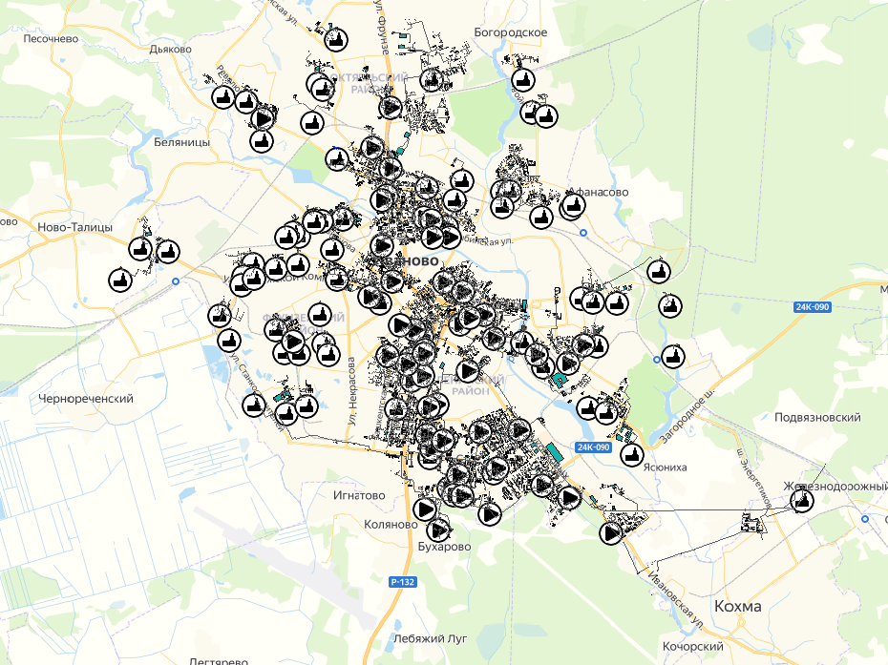

## Паспортизация объектов системы теплоснабжения

Параллельно графическому представлению проводился этап информационного описания объектов системы теплоснабжения:

* источники тепловой энергии;
* потребители;
* участки тепловых сетей;
* ЦТП;
* арматура, разветвления, изменения диаметра, перемычки.

Основой семантических данных об объектах системы теплоснабжения были данные предоставленные теплоснабжающими и теплосетевыми организациями МО г. Иваново.

В существующей базе данных электронной модели описаны следующие паспортные характеристики по основным типам объектов системы теплоснабжения:

**Рисунок 3.2**

Данные, содержащиеся в электронной модели по объекту источник

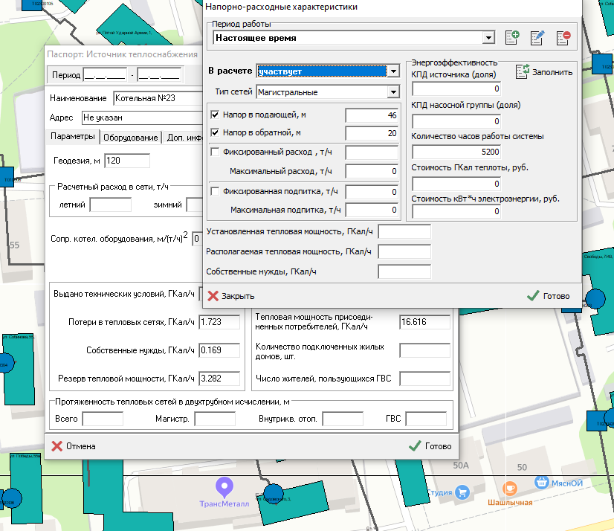

**Рисунок 3.3**

Данные, содержащиеся в электронной модели по объекту ЦТП

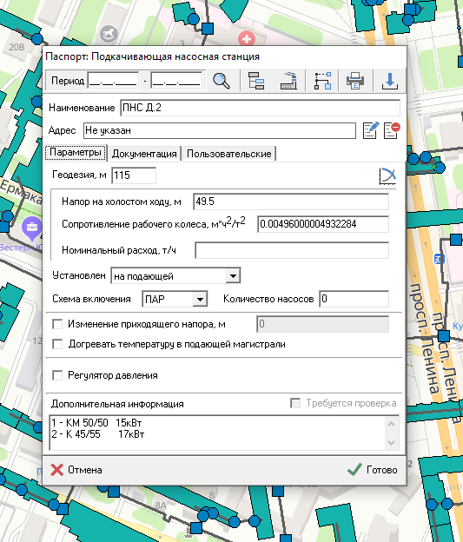

Состав информации по каждому типу объектов носит как справочный характер (например, балансовая принадлежность и т.д.), так и необходим для функционирования расчетной модели. Полнота заполнения базы данных по параметрам зависела от наличия исходных данных.

**Рисунок 3.4**

Данные, содержащиеся в электронной модели по объекту потребитель

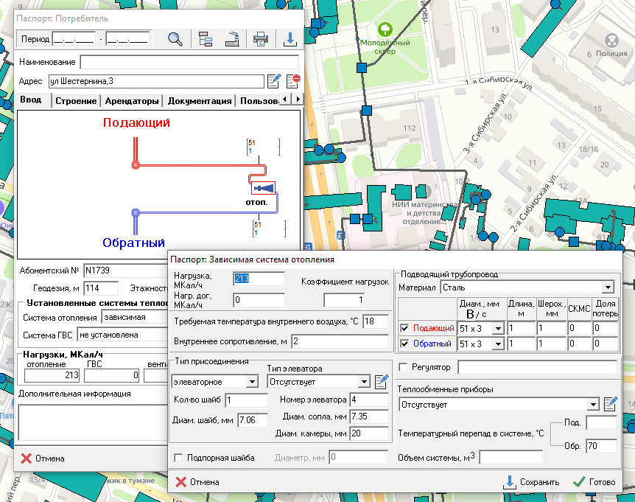

## Паспортизация и описание расчетных единиц территориального деления, включая административное

Паспорт муниципального образования город Иваново в Федеральной информационной адресной системе представлен в таблице 3.5.

**Таблица 3.5**

|  |  |
| --- | --- |
| **Уникальный идентификатор** | 40c6863e-2a5f-4033-a377-3416533948bd |
| **Наименование** | город Иваново |
| **Индекс** |  |
| **Код налогового органа ЮЛ** | 3702 |
| **Код налогового органа ФЛ** | 3702 |
| **Код ТОРМ ИФНС ФЛ** |  |
| **Код ТОРМ ИФНС ЮЛ** |  |
| **ОКАТО** | 24401000000 |
| **ОКТМО** | 24701000001 |
| **Кадастровый номер** |  |
| **Код КЛАДР** | 3700000100000 |
| **Дата внесения записи** | 01.01.1753 |
| **Дата актуализации** | 30.07.2018 |
| **Тип нормативного документа** | Не указан |
| **Номер нормативного документа** |  |
| **Наименование нормативного документа** | Постановление Правительства Ивановской области |
| **Дата подписания нормативного документа** |  |

Сетка кадастрового деления города загружена отдельным слоем в Электронную модель системы теплоснабжения МО г. Иваново.

Укрупненный фрагмент сетки кадастрового деления территории города Иваново представлен ниже на рисунке.

**Рисунок 3.6**

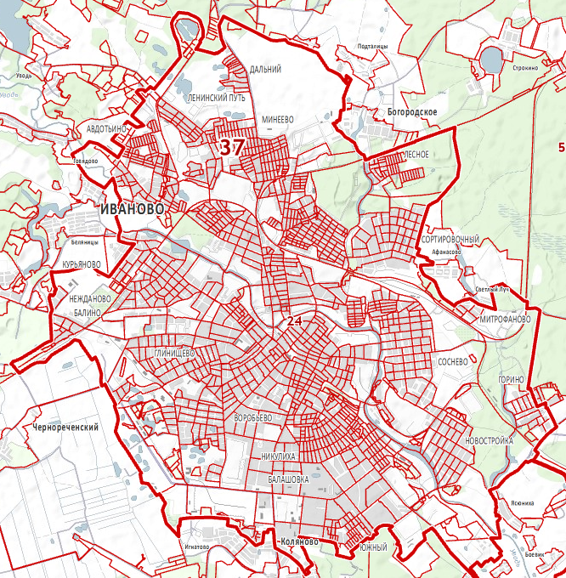

## Гидравлический расчет тепловых сетей любой степени закольцованности, в том числе гидравлический расчет при совместной работе нескольких источников тепловой энергии на единую тепловую сеть

Задачей гидравлического расчёта трубопроводов является определение фактических гидравлических сопротивлений основных магистралей и суммы сопротивлений по участкам, начиная от теплового ввода и до каждого потребителя.

Фактические суммарные потери давления на участке складываются из фактических линейных и местных потерь.

$∆P_{c}=∆P_{л}+∆P_{м}$*,* м вод. ст.

Фактические линейные потери давления на участке определяются по формуле:

$∆P_{л}=R_{т}∙l$*,* м вод. ст., где

Rт - удельные линейные потери давления, м вод. ст./м;

l - длина участка трубопровода, м

Удельные потери давления на трение вычисляются по формуле:

$$R_{т}=λ∙\frac{ω^{2}γG^{2}}{2gD_{в}}, где$$

λ - коэффициент гидравлического трения, определяемый по формуле Колбрука-Уайта;

*𝜔* - скорость теплоносителя, м/с;

γ - плотность теплоносителя на расчётном участке трубопровода, кгс/м3;

g - ускорение свободного падения, м/с2;

Dв - внутренний диаметр трубы, м;

G - расчётный расход теплоносителя на расчётном участке, т/ч.

Для проведения гидравлического расчёта была составлена расчётная схема в ГИРК «ТеплоЭксперт» - Отопление.

К гидравлическому режиму работы тепловых сетей предъявляют следующие требования:

а) давление воды в обратных трубопроводах не должно превышать допустимого рабочего давления в непосредственно присоединенных системах потребителей теплоты и в то же время должно быть выше на 0,05 МПа (0,5 кгс/см²) статического давления систем отопления для обеспечения их заполнения;

б) давление воды в обратных трубопроводах тепловой сети во избежание подсоса воздуха должно быть не менее 0,05 МПа (0,5 кгс/см²);

в) давление воды во всасывающих патрубках сетевых, подпиточных, подкачивающих и смесительных насосов не должно превышать допустимого по условиям прочности конструкции насосов и быть не ниже 0,05 МПа (0,5 кгс/см²) или величины допустимого кавитационного запаса;

г) давление в подающем трубопроводе при работе сетевых насосов должно быть таким, чтобы не происходило кипения воды при ее максимальной температуре в любой точке подающего трубопровода, в оборудовании источника теплоты и в приборах систем теплопотребителей, непосредственно присоединенных к тепловым сетям; при этом давление в оборудовании источника теплоты и тепловой сети не должно превышать допустимых пределов их прочности;

д) перепад давлений на тепловых пунктах потребителей должен быть не меньше гидравлического сопротивления систем теплопотребления с учетом потерь давления в дроссельных диафрагмах и соплах элеваторов;

е) статическое давление в системе теплоснабжения не должно превышать допустимого давления в оборудовании источника теплоты, в тепловых сетях и системах теплопотребления, непосредственно присоединенных к сетям, и обеспечивать заполнение их водой; статическое давление должно определяться условно для температуры воды до 100 °С; для случаев аварийной остановки сетевых насосов или отключения отдельных участков тепловой сети при сложных рельефе местности и гидравлическом режиме допускается учитывать повышение статического давления во избежание кипения воды с температурой выше 100 °С.

**Наладочный расчет тепловой сети**

Целью наладочного расчета является обеспечение потребителей расчетным количеством воды и тепловой энергии. В результате расчета осуществляется подбор элеваторов и их сопел, производится расчет смесительных и дросселирующих устройств, определяется количество и место установки дроссельных шайб. Расчет может производиться при известном располагаемом напоре на источнике и его автоматическом подборе в случае, если заданного напора недостаточно.

В результате расчета определяются расходы и потери напора в трубопроводах, напоры в узлах сети, в том числе располагаемые напоры у потребителей, температура теплоносителя в узлах сети (при учете тепловых потерь), величина избыточного напора у потребителей, температура внутреннего воздуха.

Дросселирование избыточных напоров на абонентских вводах производят с помощью сопел элеваторов и дроссельных шайб. Дроссельные шайбы перед абонентскими вводами устанавливаются автоматически на подающем, обратном или обоих трубопроводах в зависимости от необходимого для системы гидравлического режима. При работе нескольких источников на одну сеть определяется распределение воды и тепловой энергии между источниками. Подводится баланс по воде и отпущенной тепловой энергией между источником и потребителями. Определяются потребители и соответствующий им источник, от которого данные потребители получают воду и тепловую энергию.

**Поверочный расчет тепловой сети**

Целью поверочного расчета является определение фактических расходов теплоносителя на участках тепловой сети и у потребителей, а также количестве тепловой энергии получаемой потребителем при заданной температуре воды в подающем трубопроводе и располагаемом напоре на источнике.

Созданная математическая имитационная модель системы теплоснабжения, служащая для решения поверочной задачи, позволяет анализировать гидравлический и тепловой режим работы системы, а также прогнозировать изменение температуры внутреннего воздуха у потребителей. Расчеты могут проводиться при различных исходных данных, в том числе аварийных ситуациях, например, отключении отдельных участков тепловой сети, передачи воды и тепловой энергии от одного источника к другому по одному из трубопроводов и т.д.

В результате расчета определяются расходы и потери напора в трубопроводах, напоры в узлах сети, в том числе располагаемые напоры у потребителей, температура теплоносителя в узлах сети (при учете тепловых потерь), температуры внутреннего воздуха у потребителей, расходы и температуры воды на входе и выходе в каждую систему теплопотребления. При работе нескольких источников на одну сеть определяется распределение воды и тепловой энергии между источниками. Подводится баланс по воде и отпущенной тепловой энергией между источником и потребителями. Определяются потребители и соответствующий им источник, от которого данные потребители получают воду и тепловую энергию.

Результаты поверочного гидравлического расчета тепловых сетей представлены в Приложении А Обосновывающих материалов Схемы теплоснабжения муниципального образования город Иваново.

## Моделирование всех видов переключений, осуществляемых в тепловых сетях, в том числе переключений тепловых нагрузок между источниками тепловой энергии

Моделирование всех видов переключений, осуществляемых в тепловых сетях, производится непосредственно в программном комплексе графико-информационного расчетного комплекса «ТеплоЭксперт» с целью оптимизации протяженности участков тепловых сетей и обеспечения потребителей тепловой энергией требуемого объема.

## Расчет балансов тепловой энергии по источникам тепловой энергии и по территориальному признаку

При работе нескольких источников на одну сеть определяется распределение воды и тепловой энергии между источниками. Подводится баланс по воде и отпущенной тепловой энергии между источником и потребителями. Определяются потребители и соответствующий им источник, от которого данные потребители получают воду и тепловую энергию. Балансы тепловой энергии по источникам тепловой энергии приведены в Главе 4 Обосновывающих материалов.

## Расчет потерь тепловой энергии через изоляцию и с утечками теплоносителя

Пакет инженерных расчетов ГИРК «ТеплоЭксперт».Отопление способен осуществлять расчет потерь тепловой энергии через изоляцию и с утечками теплоносителя. Просмотреть результаты расчета можно как суммарно по всей тепловой сети, так и по каждому отдельно взятому источнику тепловой энергии и каждому центральному тепловому пункту (ЦТП). Расчет может быть выполнен с учетом поправочных коэффициентов на нормы тепловых потерь.

Результаты выполненных расчетов можно экспортировать в MS Excel.

**Рисунок 3.7**

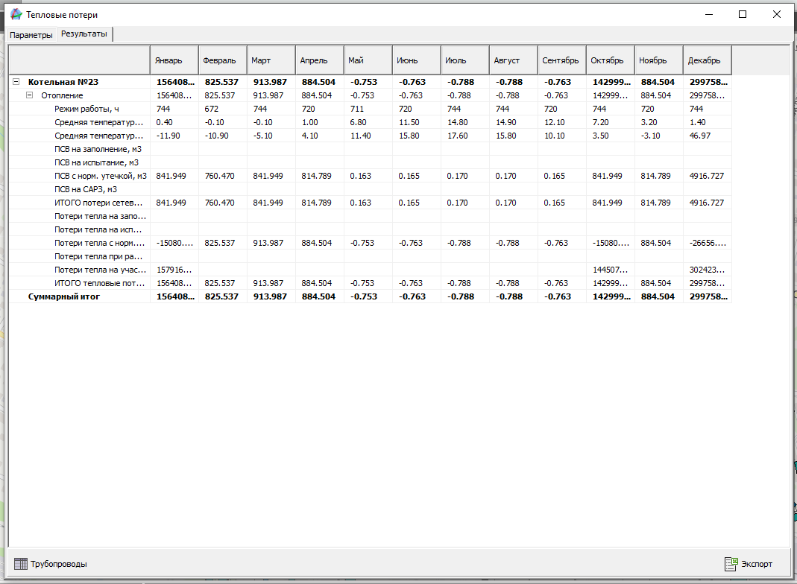

Если в сети один источник, то он поддерживает заданное давление в обратном трубопроводе на входе в источник, заданный располагаемый напор на выходе из источника и заданную температуру теплоносителя.

Разница между суммарным расходом в подающих трубопроводах и суммарным расходом в обратных трубопроводах на источнике определяет величину подпитки. Она же равна сумме всех утечек теплоносителя из сети (заданные отборы из узлов, утечки, расход на открытую систему ГВС).

## Расчет показателей надежности теплоснабжения

Цель расчета - количественная оценка надежности теплоснабжения потребителей систем централизованного теплоснабжения и обоснование необходимых мероприятий по достижению требуемой надежности.

Расчет позволяет:

* Рассчитывать надежность и готовность системы теплоснабжения к отопительному сезону.
* Разрабатывать мероприятия, повышающие надежность работы системы теплоснабжения.

Расчет выполняется в соответствии с Методикой и алгоритмом расчета представленными в Части 9 Главы 1 Обосновывающих материалов.

Результаты расчета по строениям содержит следующую информацию:

- Наименование (адрес) строения;

- Расчетная тепловая нагрузка;

- Коэффициент тепловой аккумуляции;

- Минимальная допустимая температура (внутри помещения);

- Вероятность безотказного теплоснабжения;

- Коэффициент готовности;

- Недоотпуск (теплоты), Гкал.

**Рисунок 3.8**

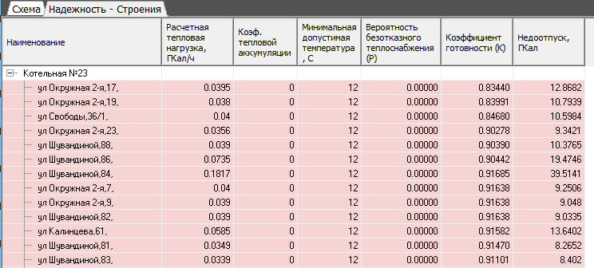

Результаты расчета по трубопроводам содержит следующую информацию:

- Наименование начального узла участка трубопровода;

- Наименование конечного узла участка трубопровода

- Тип трубопровода (подающий / обратный);

- Диаметр;

- Длина;

- Срок эксплуатации;

- Интенсивность отказов;

- Поток отказов;

- Время восстановления;

- Интенсивность восстановления элементов;

- Вероятность состояния тепловой ТС с отказом элемента.

**Рисунок 3.9**

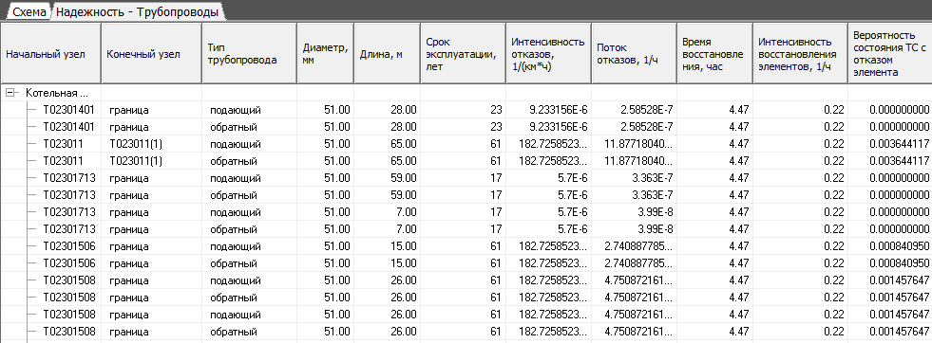

## Групповые изменения характеристик объектов (участков тепловых сетей, потребителей) по заданным критериям с целью моделирования различных перспективных вариантов схем теплоснабжения

ГИРК «ТеплоЭксперт» позволяет осуществлять групповые изменения характеристик объектов (участков тепловых сетей, потребителей) по заданным критериям с целью моделирования различных перспективных вариантов схем теплоснабжения.

При актуализации схемы теплоснабжения в электронную модель были внесены все изменения, сделанные в период актуализации, включая перечень потребителей тепловой энергии, подключенных к существующим тепловым сетям.

## Сравнительные пьезометрические графики для разработки и анализа сценариев перспективного развития тепловых сетей

В качестве исходных данных были получены измерения в контрольных точках по основным магистралям системы теплоснабжения в соответствии с существующим режимом в отопительный период. Контрольными точками выступают тепловые камеры, на которых в постоянном режиме ведётся запись параметров сетевой воды – давление в подающем и обратном трубопроводах.

Для более корректного поверочного расчёта были скорректированы поправочные коэффициенты тепловых нагрузок, определенные из оценки фактических тепловых нагрузок, приведенных в Части 5 Главы 1 Обосновывающих материалов.

Скорректированы - шероховатость, зарастание, коэффициенты местных сопротивлений магистральным участкам тепловых сетей, для более точного совпадения с данными контрольных точек.

Ниже приведены пьезометрические графики от источников тепловой энергии до тепловых камер, где ведутся постоянные замеры параметров (давление в подающем и обратном трубопроводе, температуры). Для контроля качества выполненной модели производится сравнение с давлением на вводе в тепловые камеры с давлением, полученным по результатам расчёта в электронной модели. Отклонение от фактических значений не превышает как правило 10 %.

Пьезометрические графики тепловых сетей от источников теплоснабжения МО г. Иваново

**Рисунок 3.10**

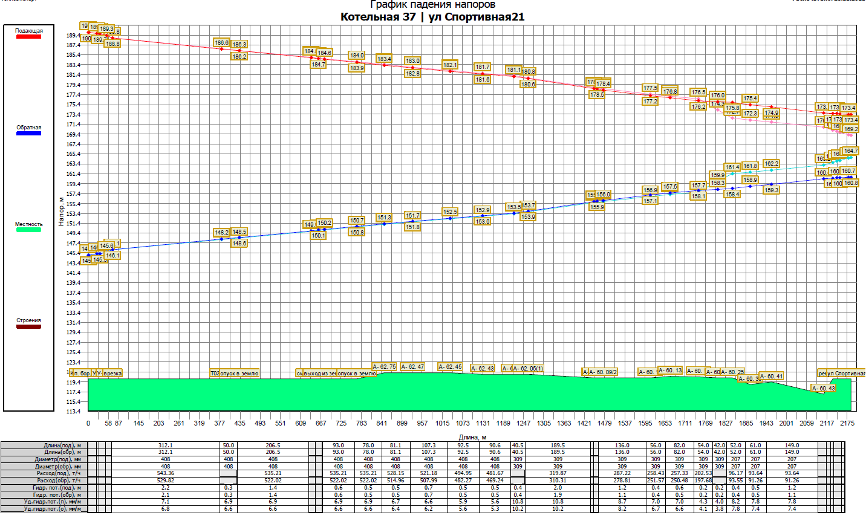

**Рисунок 3.11**

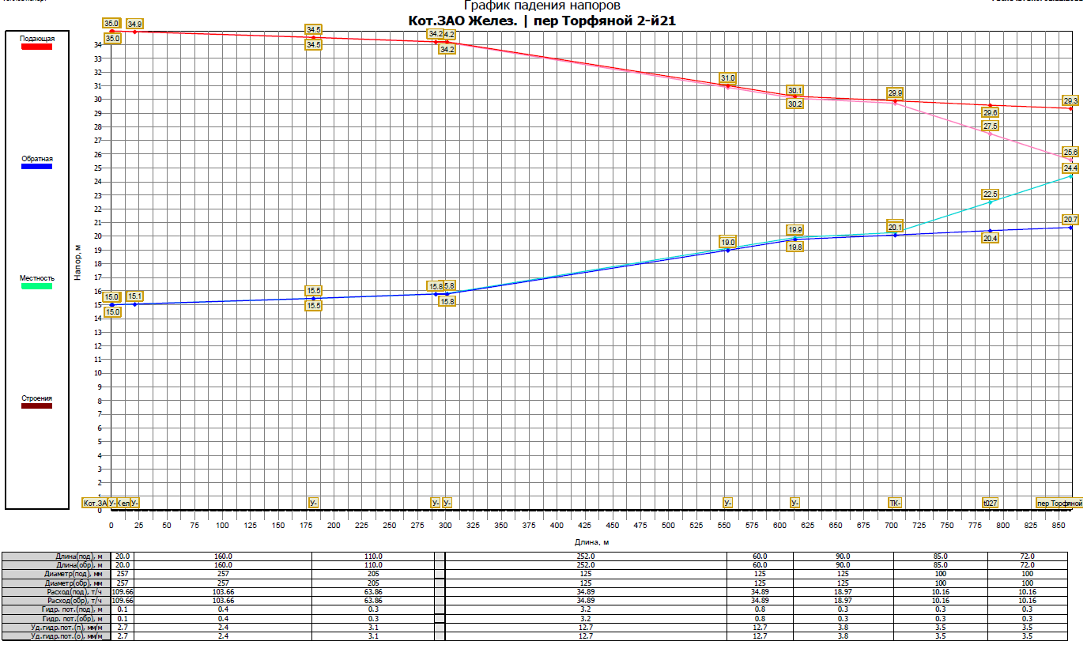

**Рисунок 3.12**

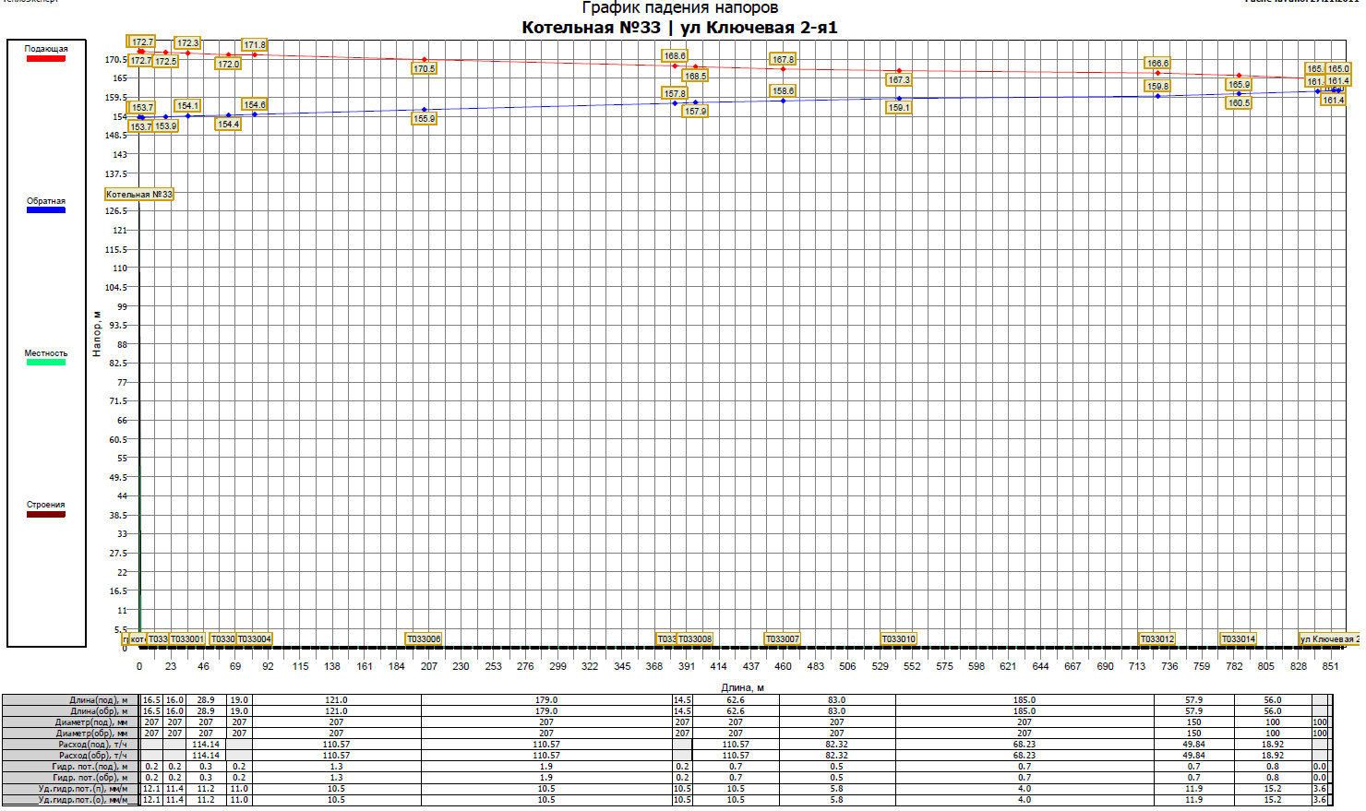

**Рисунок 3.13**

